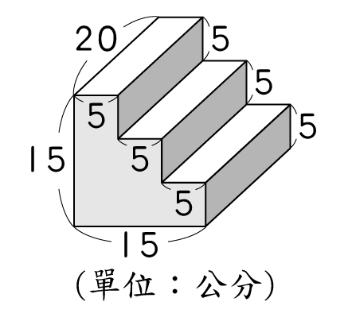
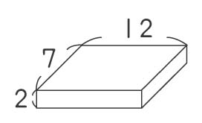
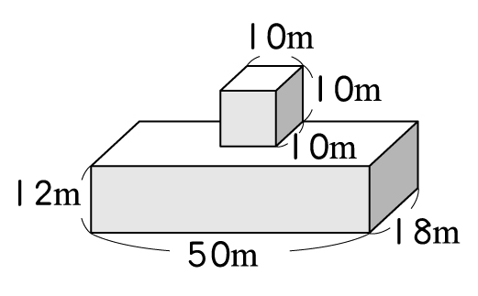
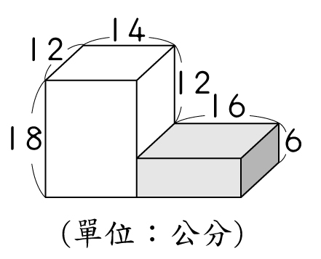
體積計算單元(1)： (請列出計算過程和答案喔!)

1. 下面形體的體積是多少立方公分？

2. 有一個長14公分、寬2公分的長方體，
體積和下面形體的體積一樣大，長方體的高是多少公分？(單位：公分)

3. 甲正方體的邊長是5公分，乙正方體的邊長是甲正方體的2倍，乙正方體的體積是甲正方體體積的多少倍？

體積計算單元(1)： (請列出計算過程和答案喔!)

1. 下面形體的體積是多少立方公分？

2. 有一個長14公分、寬2公分的長方體，
體積和下面形體的體積一樣大，長方體的高是多少公分？(單位：公分)

3. 甲正方體的邊長是5公分，乙正方體的邊長是甲正方體的2倍，乙正方體的體積是甲正方體體積的多少倍？

3. 園區把馬兒吃的稻草都綑成每邊長45公分的正方體，一捆稻草的體積是多少？

4. 下面形體的體積是多少立方公尺？

5. 下面形體的體積是多少立方公分？
3. 園區把馬兒吃的稻草都綑成每邊長45公分的正方體，一捆稻草的體積是多少？

4. 下面形體的體積是多少立方公尺？

5. 下面形體的體積是多少立方公分？

